Министерство образования и науки   
 Российской Федерации

Федеральное государственное бюджетное образовательное  
  учреждение высшего профессионального образования   
 «Пермский государственный национальный   
 исследовательский университет»

ОТЧЕТ  
 Лабораторная работа №3  
 «Хранимые процедуры и функции»

Работу выполнил: Дёгтев Н.В.  
 группа: ПМИ-1,2   
курс: 3  
   
 Работу принял: Постаногов И.С.  
 преподаватель кафедры МОВС  
   
 11 Марта 2023 г.

г. Пермь 2023

1. **ПОСТАНОВКА ЗАДАЧИ**

Написать хранимую процедуру или функцию (ХП), которая возвращает следующее целое число в столбце. Для этого используется отдельная спец. таблица, в которой есть столбцы `id`, `имя таблицы`, `имя столбца` и `текущее максимальное значение`. Пользователь (программист) передаёт в функцию параметром имя таблицы и имя столбца. ХП ищет есть ли такая запись в спец. таблице. Если запись есть, то значение инкрементируется, после чего возвращается пользователю. Если такой записи нет – ХП сперва ищет максимальное число в столбце в запрашиваемой таблице, записывает новую строку, содержащую следующее за найденным число, в спец. таблицу и возвращает это значение пользователю. При отсутствии значений в запрашиваемой таблице, пользователю возвращается 1, и этот же результат записывается в спец. таблицу. Следующий идентификатор для новой строки в спец. таблице формируется рекурсивным вызовом разработанной ХП.

Провести тестирование корректности работы программы.

P.S. Способ сдачи работы на занятии - выполнение одного SQL-скрипта, в котором происходит

1. Создание спец. таблицы.

2. Добавление в спец. таблицу записи (1, spec, id, 1). // информация о том, что максимальное число в столбце id спец. таблицы равно 1

3. Создание хранимой процедуры (ХП).

4. Вызов вашей ХП с параметрами 'spec', 'id'. Функция должна вернуть `2`.

5. Распечатка содержимого спец. таблицы. Должна быть 1 строка "(1, spec, id, 2)".

6. Вызов вашей ХП с параметрами 'spec', 'id'. Функция должна вернуть `3`.

7. Распечатка содержимого спец. таблицы. Должна быть 1 строка "(1, spec, id, 3)".

8. Создание новой таблицы с одним столбцом 'id'. Назовём её test.

9. Добавление в таблицу test записи (10).

10. Вызов вашей ХП с параметрами 'test', 'id'. Функция должна вернуть `11`. // место для рекурсии

11. Распечатка содержимого спец. таблицы. Должно быть 2 строки "(1, spec, id, 4)" "(4, test, id, 11)".

12. Вызов вашей ХП с параметрами 'test', 'id'. Функция должна вернуть `12`.

13. Распечатка содержимого спец. таблицы. Должно быть 2 строки "(1, spec, id, 4)" "(4, test, id, 12)".

14. Создание таблицы 'test2' со столбцами 'num_value1', 'num_value2'.

15. Вызов вашей ХП с параметрами 'test2', 'num_value1'. Функция должна вернуть `1`.

16. Распечатка содержимого спец. таблицы. Должно быть 3 строки "(1, spec, id, 5)" "(4, test, id, 12), (5, test2, num_value1, 1)".

17. Вызов вашей ХП с параметрами 'test2', 'num_value1'. Функция должна вернуть `2`.

18. Распечатка содержимого спец. таблицы. Должно быть 3 строки "(1, spec, id, 5)" "(4, test, id, 12), (5, test2, num_value1, 2)".

19. Добавление в таблицу 'test2'(num_value1, num_value2) записи (2, 13).

20. Вызов вашей ХП с параметрами 'test2', 'num_value2'. Функция должна вернуть `14`.

21. Распечатка содержимого спец. таблицы. Должно быть 4 строки "(1, spec, id, 6)" "(4, test, id, 12), (5, test2, num_value1, 2), (6, test2, num_value2, 14)".

22. Вызов вашей ХП с параметрами 'test2', 'num_value1' 5 раз.

23. Распечатка содержимого спец. таблицы. Должно быть 4 строки "(1, spec, id, 6)" "(4, test, id, 12), (5, test2, num_value1, 7), (6, test2, num_value2, 14)".

24. Удаление ХП.

25. Удаление таблиц.

1. **РЕАЛИЗАЦИЯ**

Напишем основную хранимую функцию и разберем ее подробно. Из особенностей реализации стоит отметить, что параметры переданные в функцию являются просто varchar, поэтому для вызова нового запроса из функции используя в качестве таблицы и колонки эти переменные пришлось использовать EXECUTE format.  
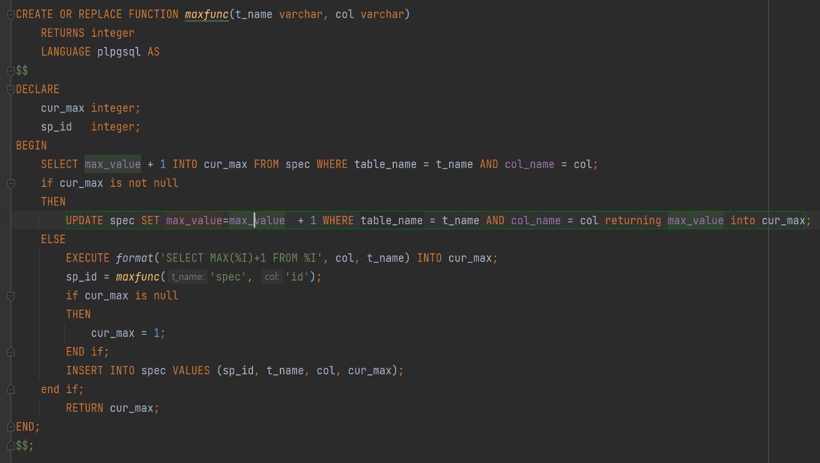

Функция выполняет действия описанные в постановке задачи.   
В начале ищем есть ли такая запись в спец таблице по переданным параметрам(имя таблицы и имя колонки). Если найдет запишет значение в cur_max инкрементировав его, иначе в cur_max будет null.



Если запись есть(cur_max не null), то обновим это значение в спец таблице, увеличив его на 1.



Иначе(когда записи не существует в спец таблице). Ищем максимальное значение в колонке соответствующей таблицы и возвращаем его, увеличенное на 1, если значение найти не удалось, то в cur_max присваиваем 1. Также теперь, полученное значение надо вставить в спец таблицу. Для этого запускаем рекурсивно maxfuтс(‘spec’,’id’) получая новый id, который используем для вставки в спец таблицу

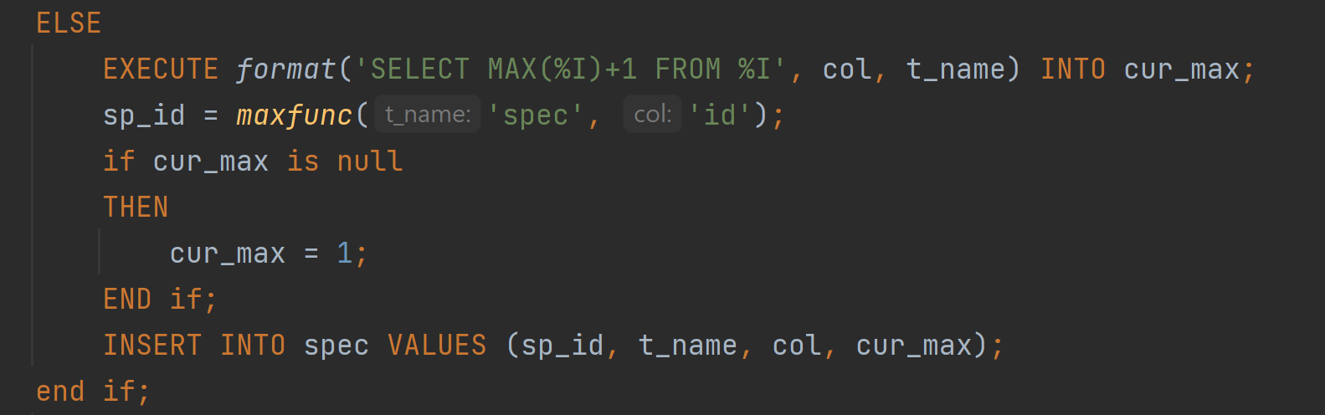

В конце просто возвращаем полученной значение cur_max

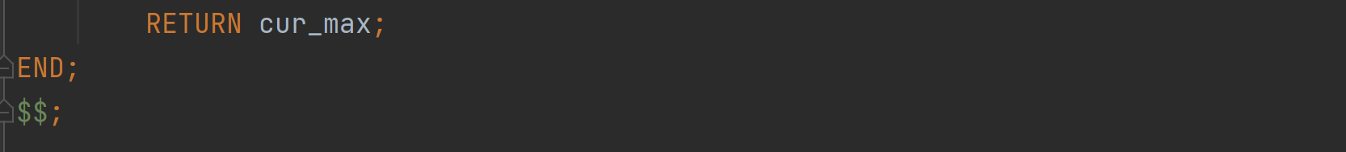

1. **ТЕСТИРОВАНИЕ**

Для тестирования просто пройдемся по списку действий которые перечисленые в постановке, поясняя что именно тестируют соответствующие пункты.

Пункты с 1 по 3 просто создают спец таблицу и хранимую процедуру.  
1. Создание спец. таблицы.

2. Добавление в спец. таблицу записи (1, spec, id, 1). // информация о том, что максимальное число в столбце id спец. таблицы равно 1

3. Создание хранимой процедуры (ХП).

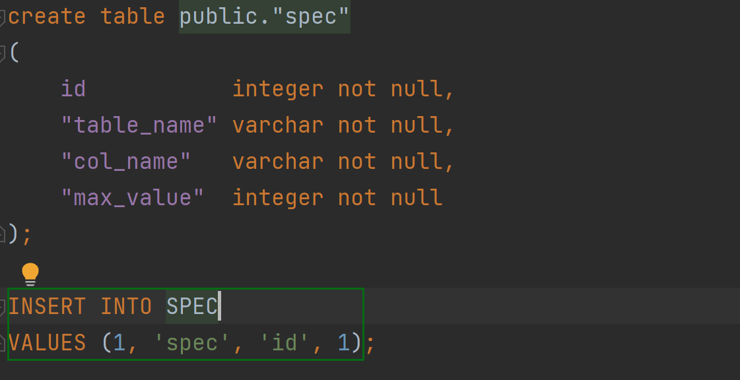

В пунктах 4-7 проверяем как работает ветка хранимой процедуры, когда запись имеется в спец таблице.



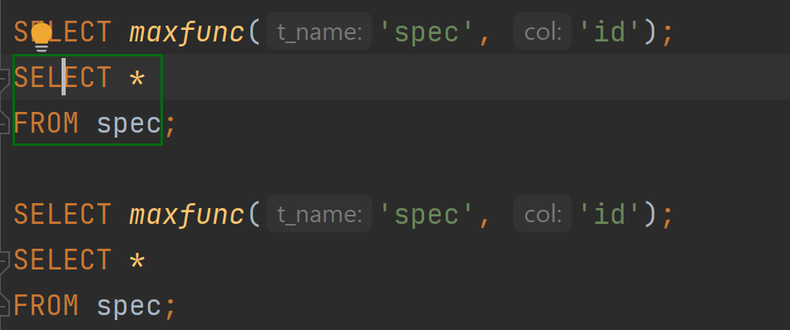

4. Вызов вашей ХП с параметрами 'spec', 'id'. Функция должна вернуть `2`.

5. Распечатка содержимого спец. таблицы. Должна быть 1 строка "(1, spec, id, 2)".

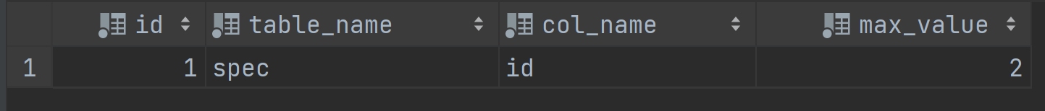

6. Вызов вашей ХП с параметрами 'spec', 'id'. Функция должна вернуть `3`.

7. Распечатка содержимого спец. таблицы. Должна быть 1 строка "(1, spec, id, 3)".

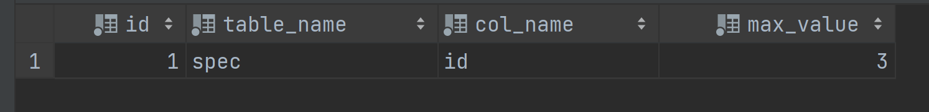

Далее проверяем работу со сторонними таблицами. То есть ветка, когда значение в спец таблице не найдено. Для этого используются доп таблицы test и test2. В test 2 изначально нет строк, для проверки присвоения 1 в этом случае. Пункты 8-23  
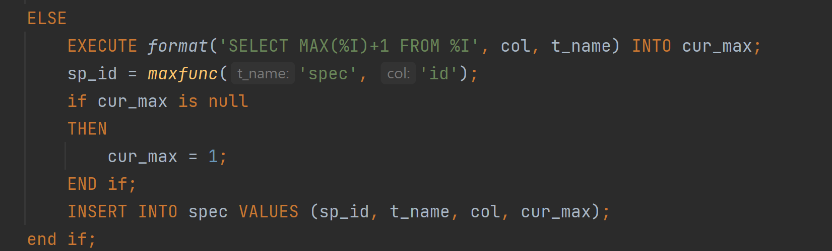

8. Создание новой таблицы с одним столбцом 'id'. Назовём её test.

9. Добавление в таблицу test записи (10).

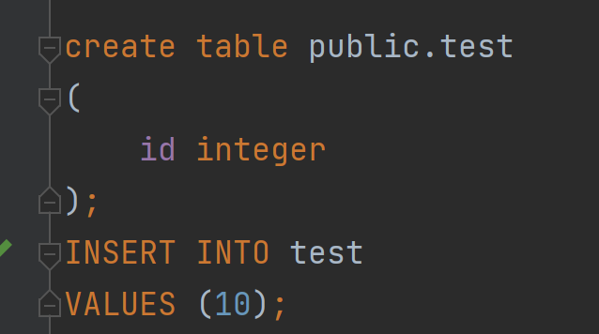

10. Вызов вашей ХП с параметрами 'test', 'id'. Функция должна вернуть `11`. // место для рекурсии

11. Распечатка содержимого спец. таблицы. Должно быть 2 строки "(1, spec, id, 4)" "(4, test, id, 11)".

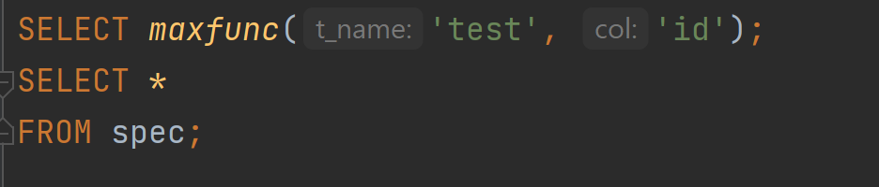

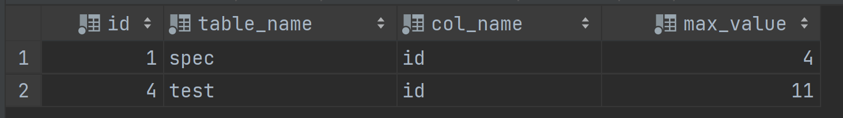

12. Вызов вашей ХП с параметрами 'test', 'id'. Функция должна вернуть `12`.

13. Распечатка содержимого спец. таблицы. Должно быть 2 строки "(1, spec, id, 4)" "(4, test, id, 12)".

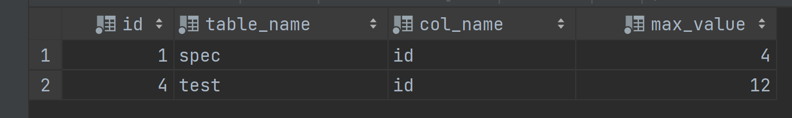

14. Создание таблицы 'test2' со столбцами 'num_value1', 'num_value2'.

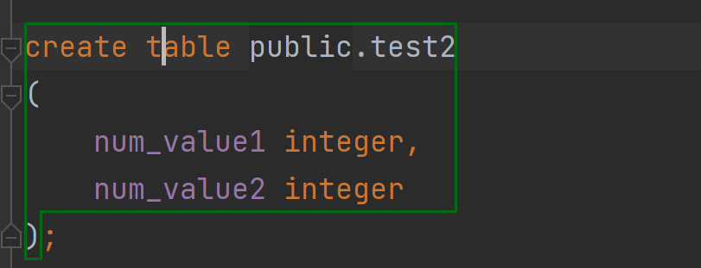

15. Вызов вашей ХП с параметрами 'test2', 'num_value1'. Функция должна вернуть `1`.

16. Распечатка содержимого спец. таблицы. Должно быть 3 строки "(1, spec, id, 5)" "(4, test, id, 12), (5, test2, num_value1, 1)".

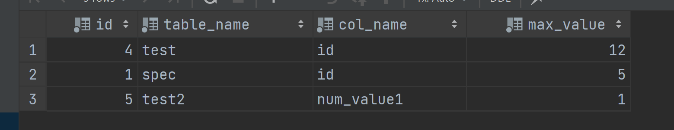

17. Вызов вашей ХП с параметрами 'test2', 'num_value1'. Функция должна вернуть `2`.

18. Распечатка содержимого спец. таблицы. Должно быть 3 строки "(1, spec, id, 5)" "(4, test, id, 12), (5, test2, num_value1, 2)".

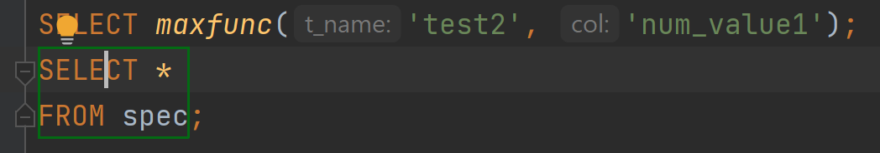

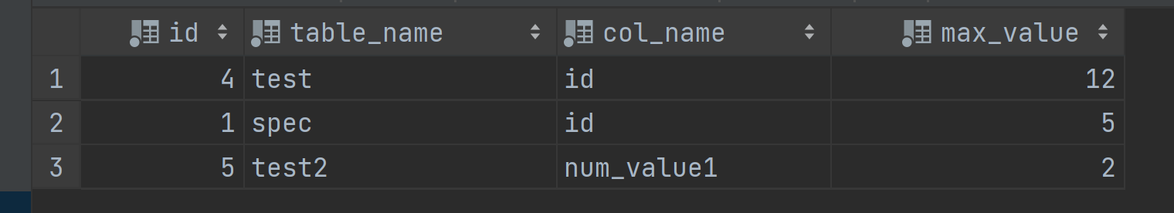

19. Добавление в таблицу 'test2'(num_value1, num_value2) записи (2, 13).



20. Вызов вашей ХП с параметрами 'test2', 'num_value2'. Функция должна вернуть `14`.

21. Распечатка содержимого спец. таблицы. Должно быть 4 строки "(1, spec, id, 6)" "(4, test, id, 12), (5, test2, num_value1, 2), (6, test2, num_value2, 14)".

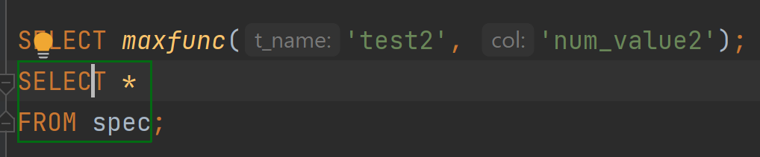

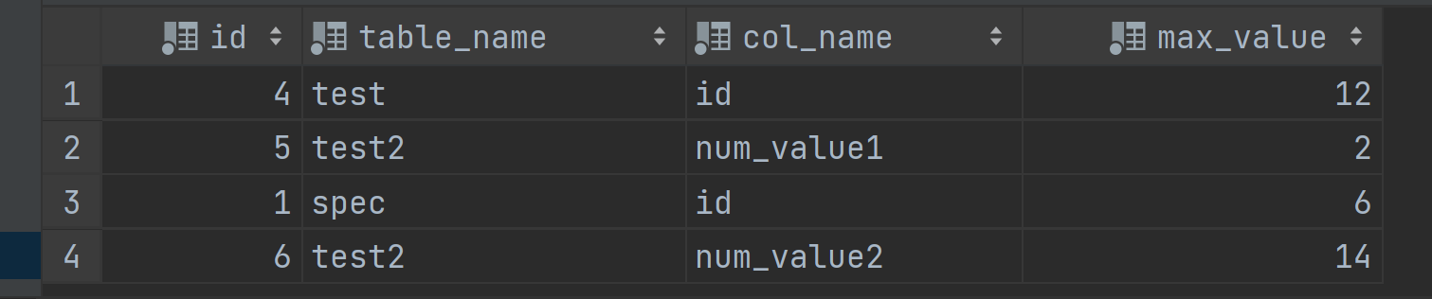

22. Вызов вашей ХП с параметрами 'test2', 'num_value1' 5 раз.

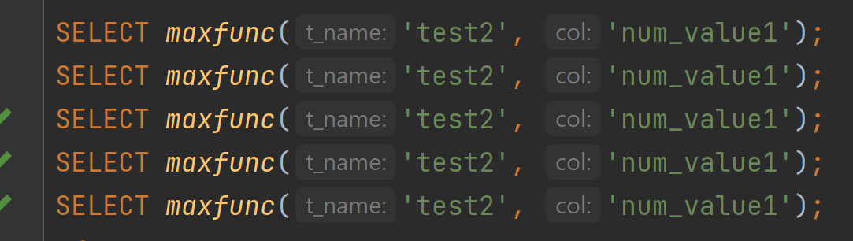

23. Распечатка содержимого спец. таблицы. Должно быть 4 строки "(1, spec, id, 6)" "(4, test, id, 12), (5, test2, num_value1, 7), (6, test2, num_value2, 14)".

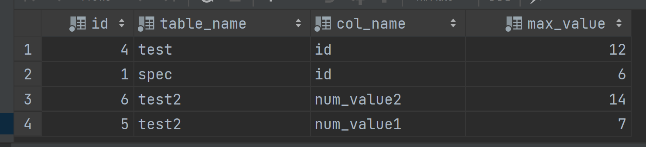

В пунктах 24,25 происходит удаление всего, что было использовано.

24. Удаление ХП.



25. Удаление таблиц.

